|  |  |  |
| --- | --- | --- |
|  | **Carátula para entrega de prácticas** | |
| Facultad de Ingeniería | | Laboratorio de docencia |

Laboratorios de computación salas A y B

Profesor: Hugo Zúñiga Barragan

Asignatura: Fundamentos de Programación

Grupo: 16

No. De práctica: 01

Integrante: Fabio Eduardo Briones García

No. De Lista: 09

Semestre: Primero

Fecha de entrega: 12 de octubre 2020

**-Introducción:**

En esta práctica analizaremos los conceptos de “control de versiones” y de los repositorios. Como trabajo en casa crearemos un repositorio (Github) en el cual subiremos esta práctica.

Principalmente, hablaremos de los buscadores en internet, así como sus métodos de consulta, pero enfatizaremos en Google, dando a conocer las múltiples herramientas que se pueden encontrar y utilizar con tan solo poner unas palabras en el buscador.

Lo que utilizaremos en esta práctica solamente será el buscador web Google, así como las múltiples herramientas de este.

**-Desarrollo:**

Antes de realizar las búsquedas pertinentes en Google, analizamos unos conceptos:

**Control de versiones:** Funciona como una herramienta para poder llevar un trabajo ordenado en el desarrollo de sistemas, realizando el registro de los cambios sobre uno o más archivos.

Existen tres tipos: **Local:** (El cambio en los archivos se almacena en la base de datos local); **Centralizado** (para trabajar con colaboradores, donde un servidor central contiene el control de las versiones; y el **Distribuido**, donde cada usuario tiene una copia exacta del proyecto, por si se presenta una anomalía en el servidor central.

El **Repositorio** funciona como un directorio de trabajo para organizar un proyecto, en esta herramienta se encuentran todos los archivos que integran un proyecto, existen tres tipos de repositorios:

**Local:** Solamente el dueño del equipo tiene acceso a este

**Remoto:** Se encuentra alojado en la nube (servidor externo), en el que se puede acceder desde internet.

**Github:** Es una plataforma de almacenamiento para el control de versiones de manera fácil y rápida, promoviendo herramientas que facilitan el proceso.

Los repositorios tienen acciones como: Agregar (archivos), Commit (registrar archivos), Ramas y Almacenamiento en la nube.

Los buscadores como Google o Yahoo tienen una técnica de rankings donde ordenan las páginas por las más buscadas (algunas pagan por estar en esos lugares).

**-Google:**

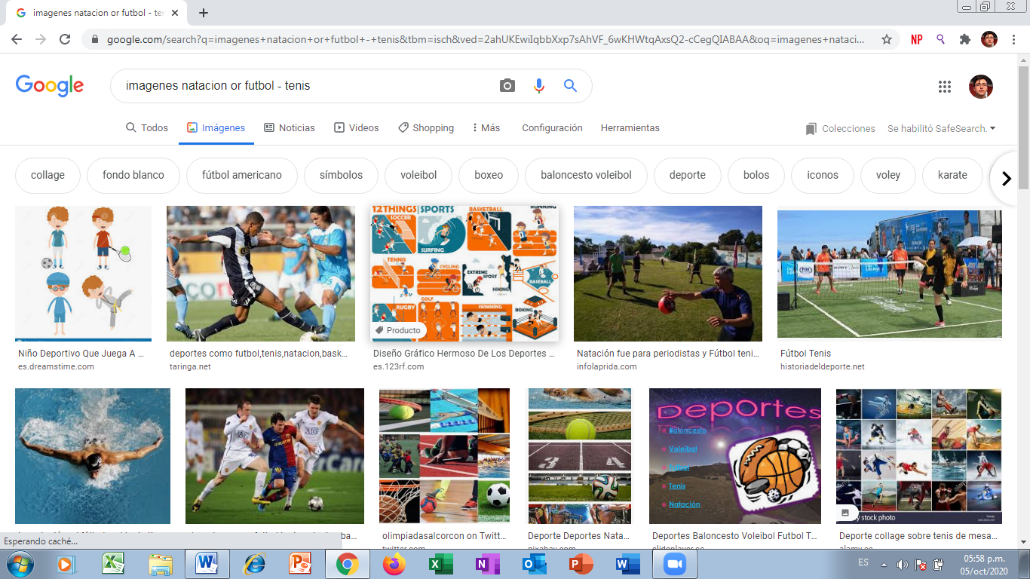-Primero, existe un método para encontrar imágenes de distintos temas, pero excluyendo aquel que no queremos encontrar. **Ej:** “imágenes natación **or** futbol **–**tenis”.

-Para encontrar datos pertenecientes exclusivamente a un tema, se hace uso de comillas. **Ej**: **“**jornada de futbol mexicano**”**.

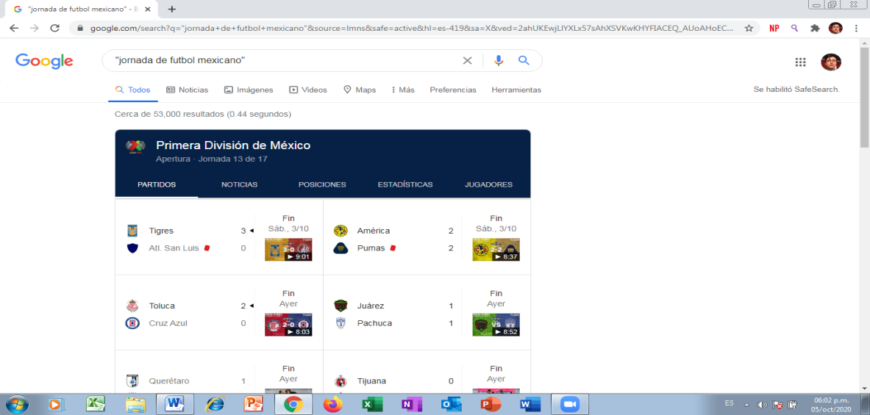

-En las búsquedas no se necesita incluir palabras como los ar´ticulos, pero en caso de que la búsqueda lo implique, se puede utilizar el signo: **+**. **Ej:** **+**La Jornada. (Sirve para que la palabra se encuentre en los resultados).

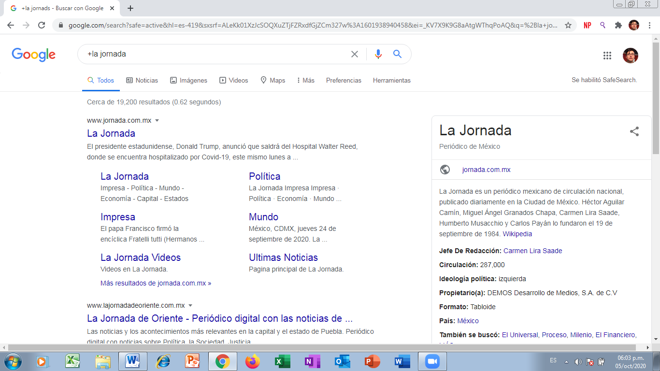

-Existen comandos como **define:** y **site:** el primero sirve para conocer el significado de una palabra, mientras que el segundo ayuda a encontrar un sitio web determinado.

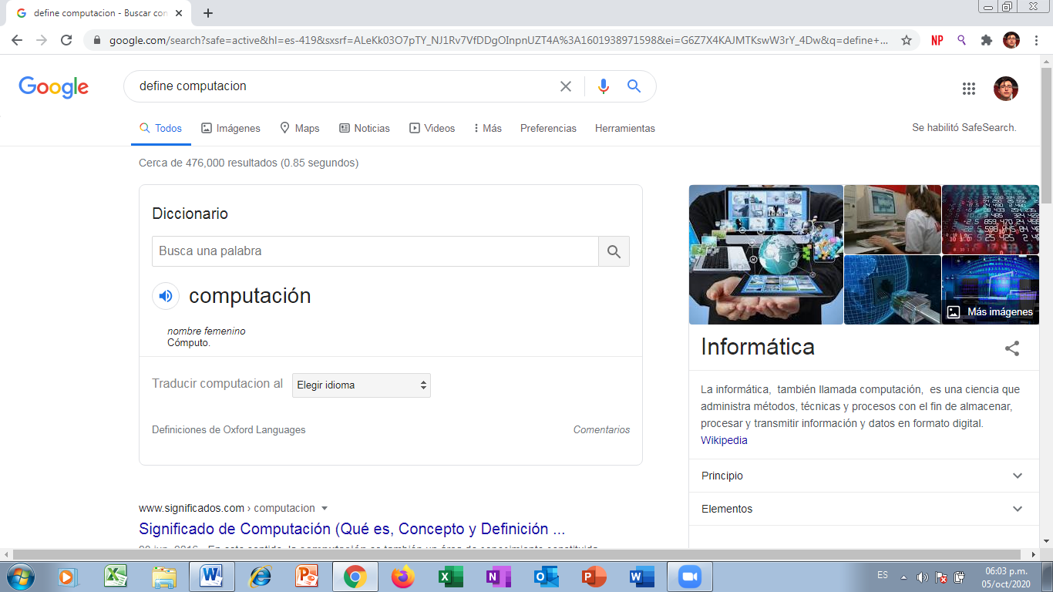**Ej: define:** computación:

**Ej: site:** cnnmexico.com **˜˜**olimpiadas 2012**..**2013, donde a primera funciona para indicar que se encuentran cosas relacionadas con la palabra (olimpiadas 2012..2013) y los dos puntos funcionan para buscar un intervalo de tiempo.

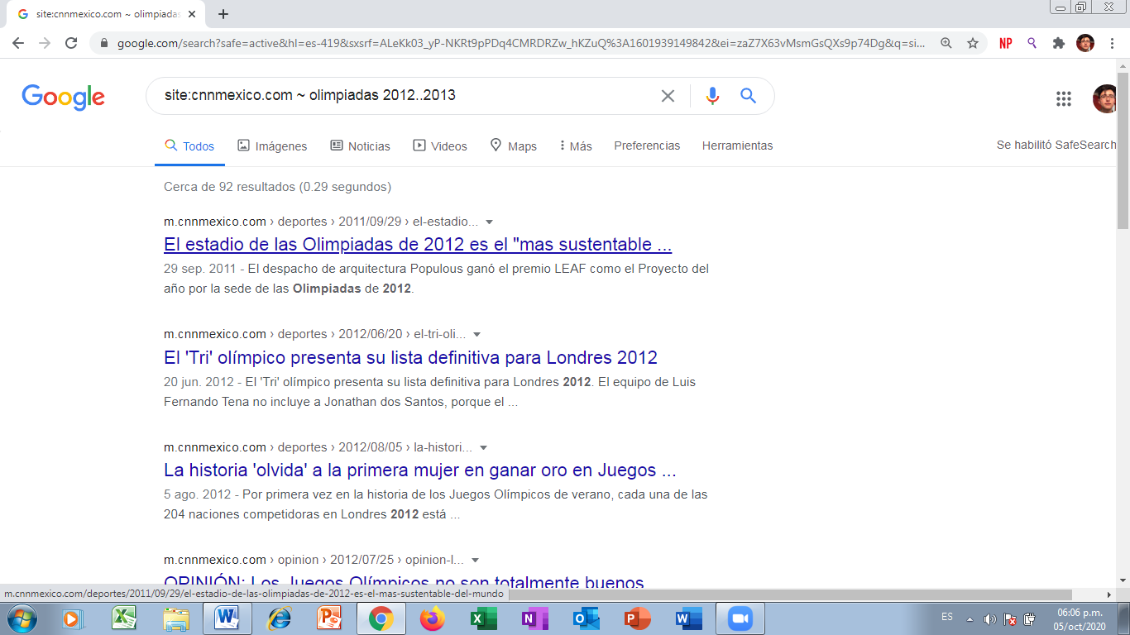

-**Intitle:** se encarga de encontrar páginas con la palabra que se pone al lado de este comando.

-**Intext:** Para restringir resultados que contengan un término específico

-**Filetype:** Funciona para encontrar un tipo de documento en especial.

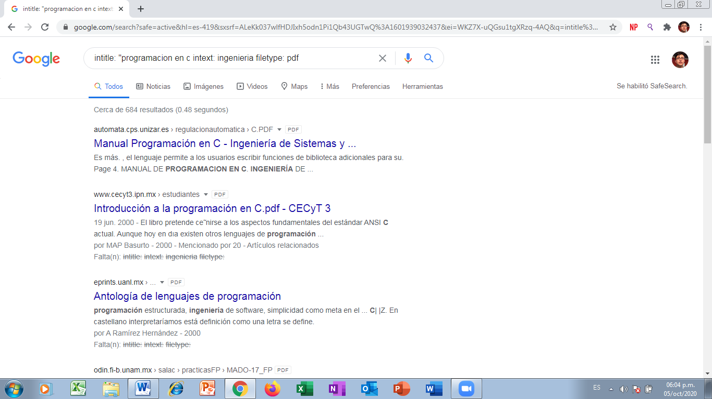

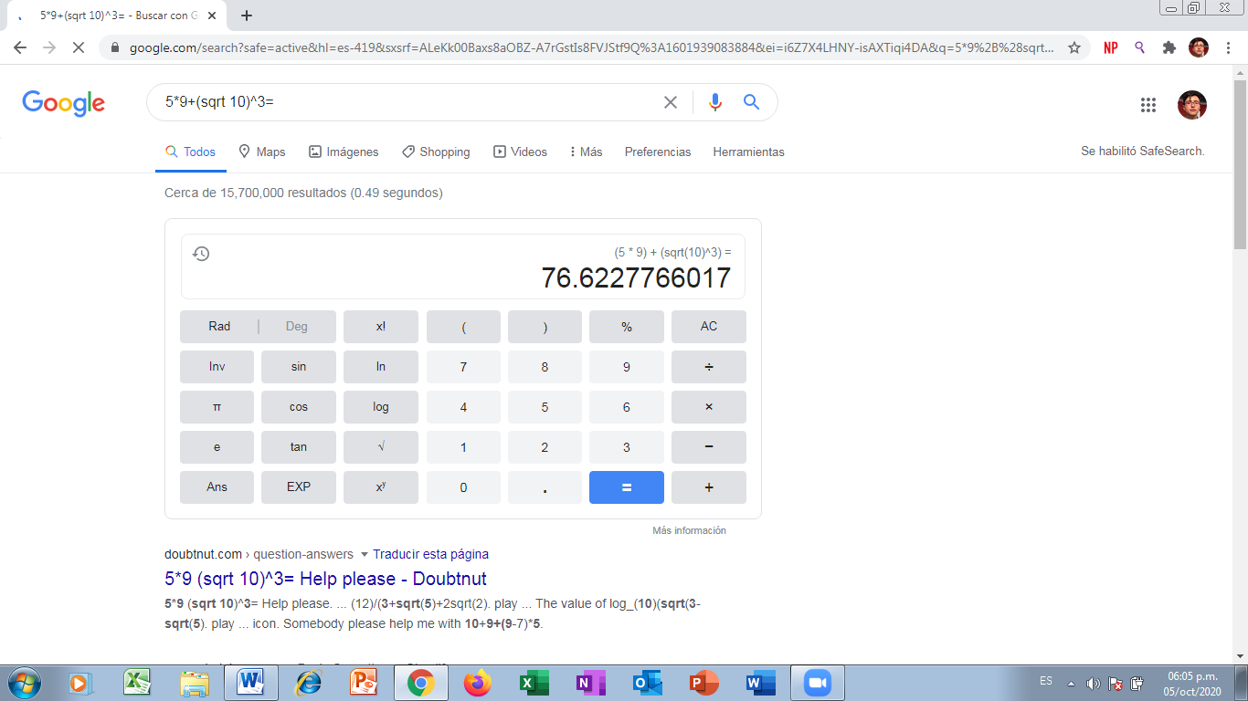-Al buscar una operación matemática, Google te mostrará de inmediato una **Calculadora:**

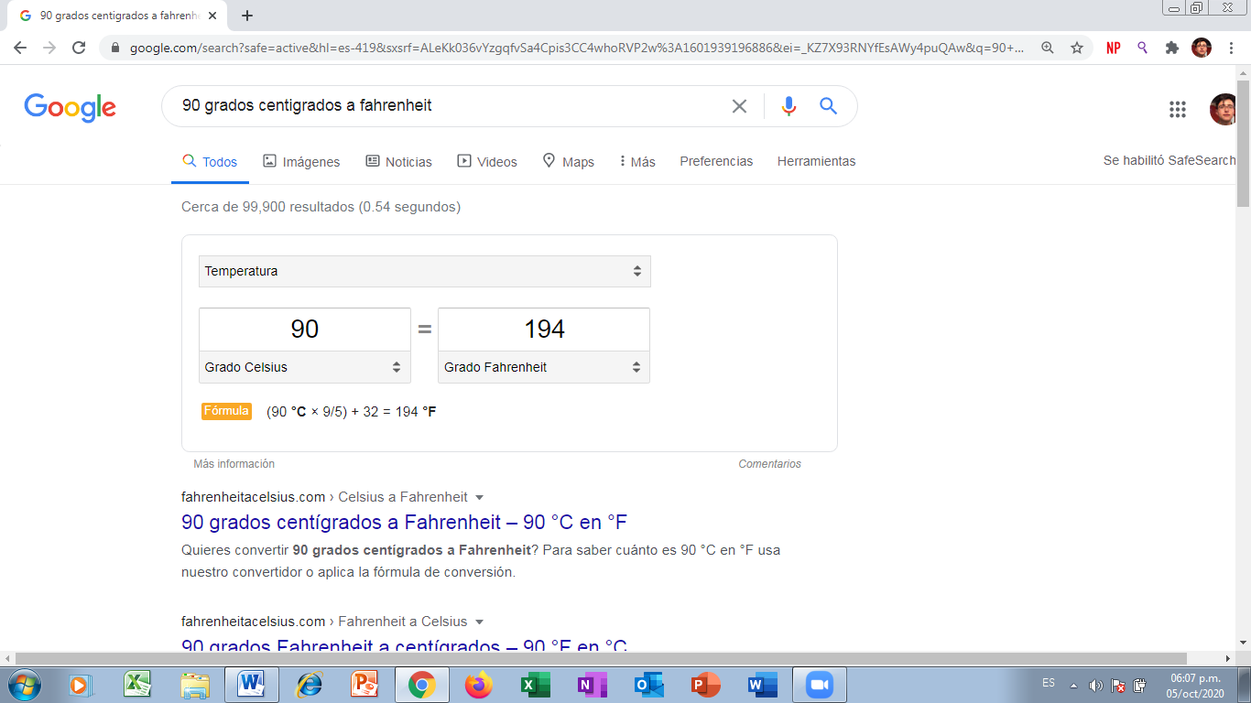-En Google también puedes convertir unidades, tan solo buscando. **Ej:** 90 grados Centígardos a Fahrenheit.

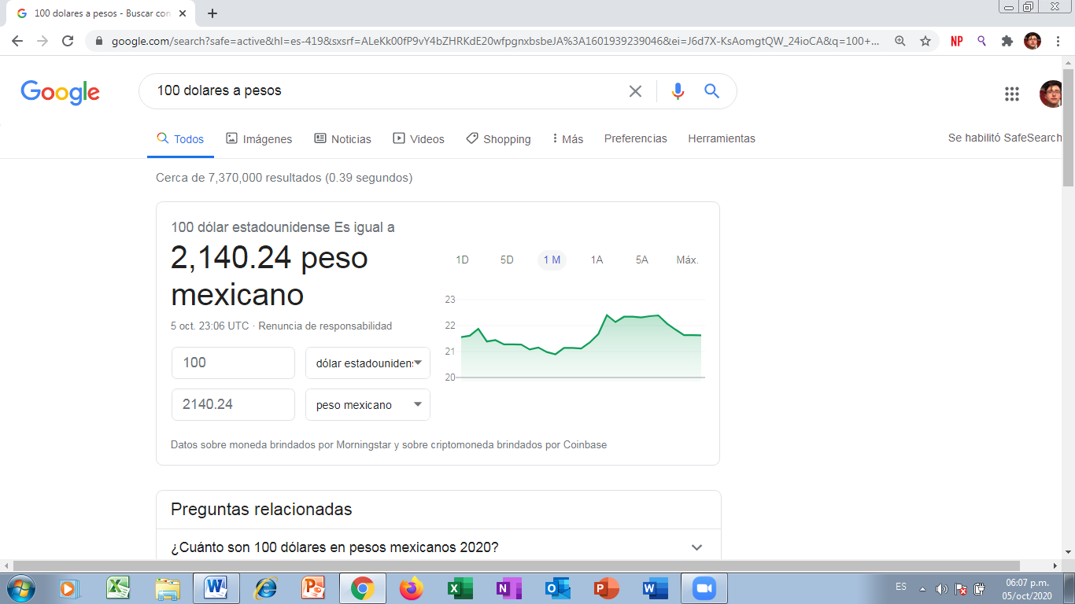-El navegador también funciona para convertir monedas:

-**Graficas 2D:** Google nos permite graficar funciones, simplemente añadiendo la función y despues **from –pi to pi**. **Ej:** sin(x ) from –pi to pi.

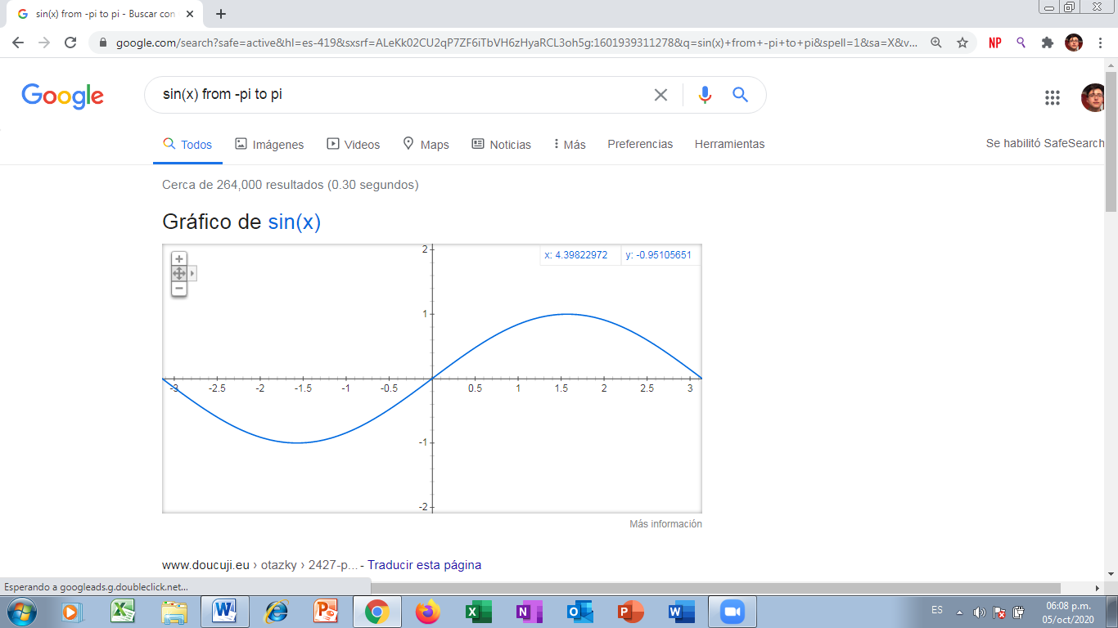

**-Google Académico:** Se obtiene al buscar “Google Scholar”.

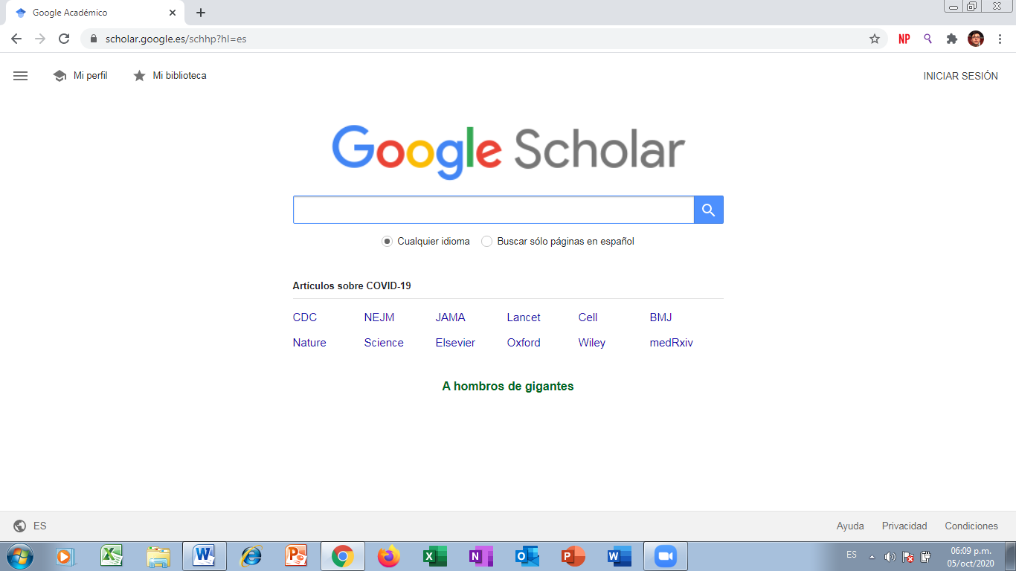

-Con el comando **author:** indicamos que se busca contenido de un autor específico. **Ej: author:** Hoare “quicksort”.

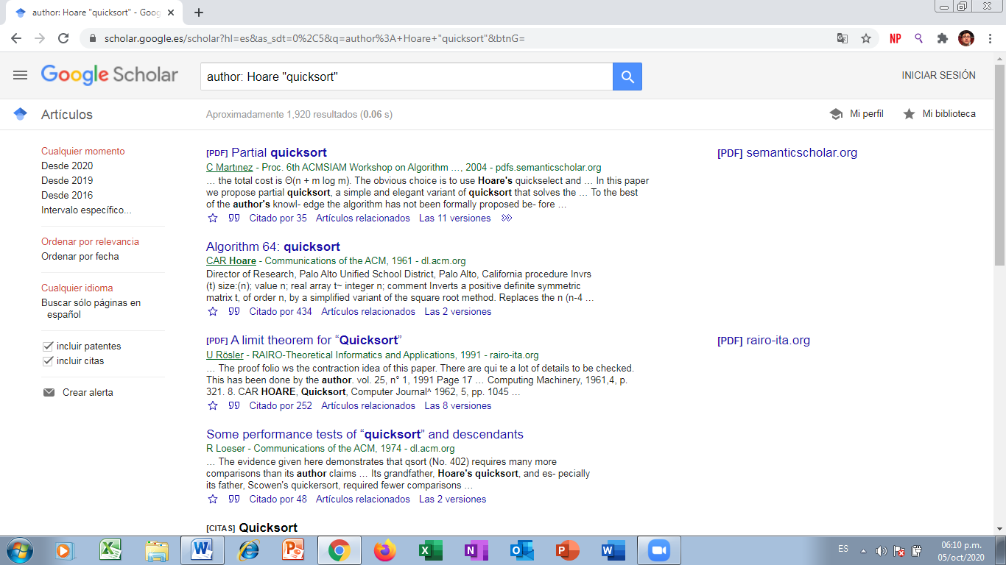

-**Google Imágenes:** Se utiliza para buscar imágenes con tan solo arrastras una imagen:

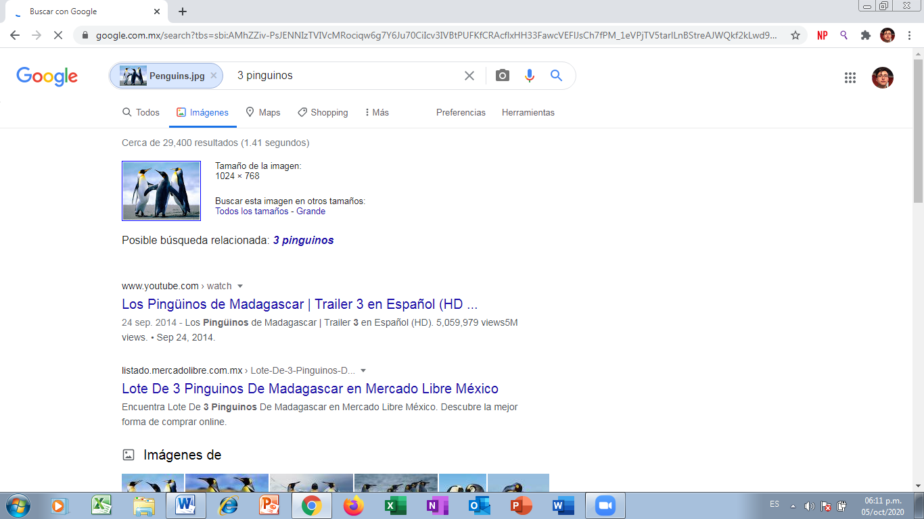

**­-Actividad en casa:**

-Crear una cuenta de Github.

1. Accedemos a la página de Github y seleccionamos “Sign Up”.

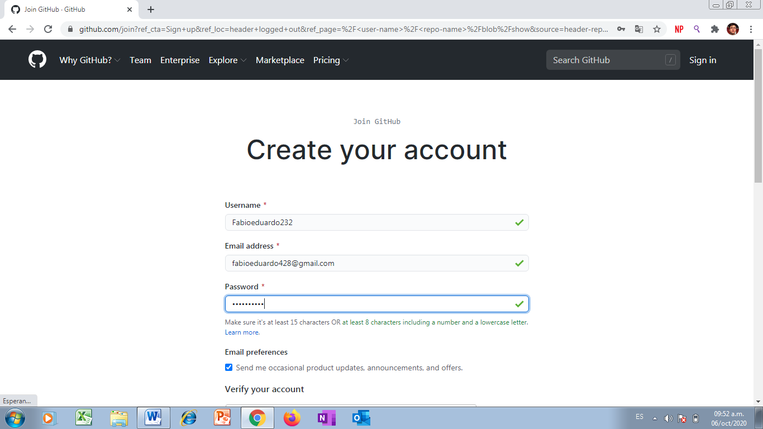2. Escribimos usuario y contraseña y creamos una cuenta, con el pago gratuito.

**-Crear Repositorio:**

**1.** Damos click en “start a new Project”

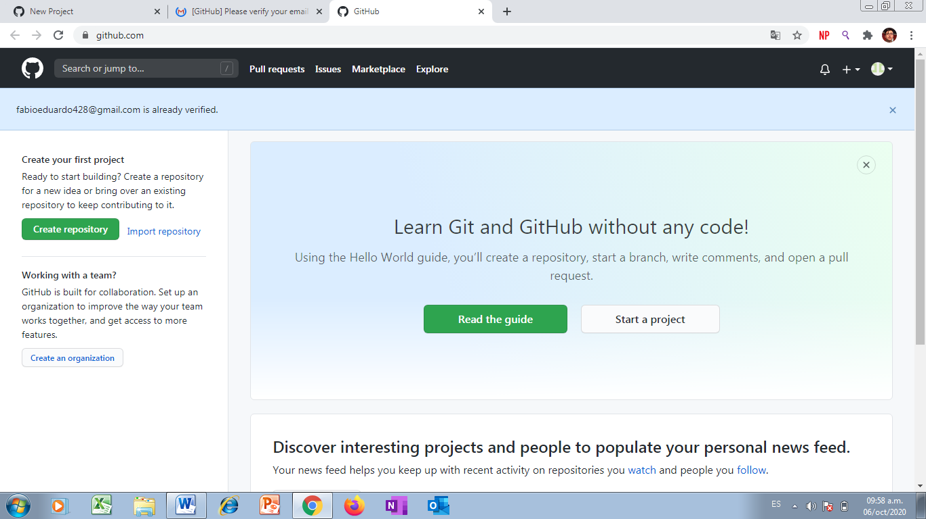

2. Le damos nombre a la práctica “practica1_fdp” , una descripción e inicializamos un README, después le damos a crear.

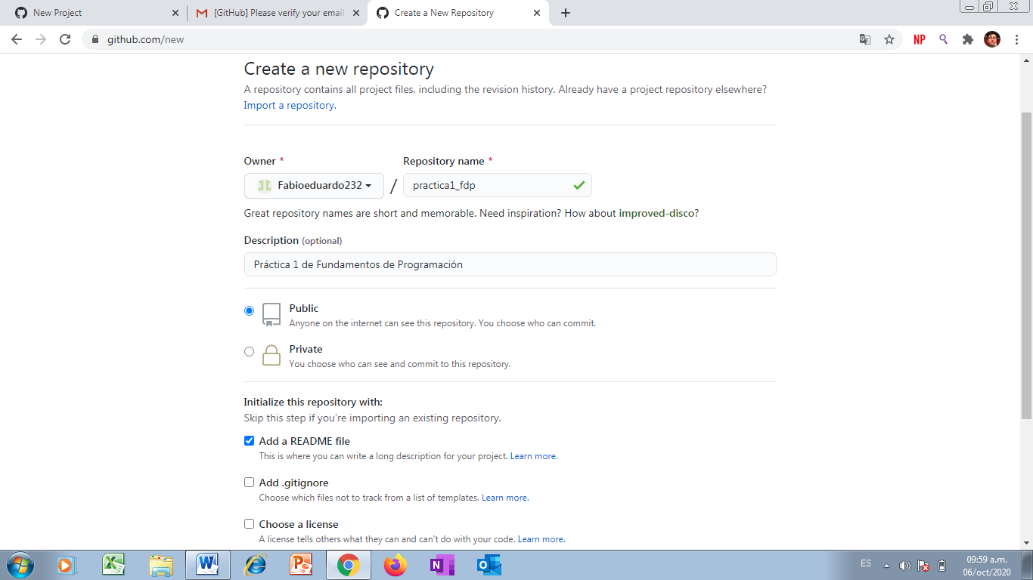

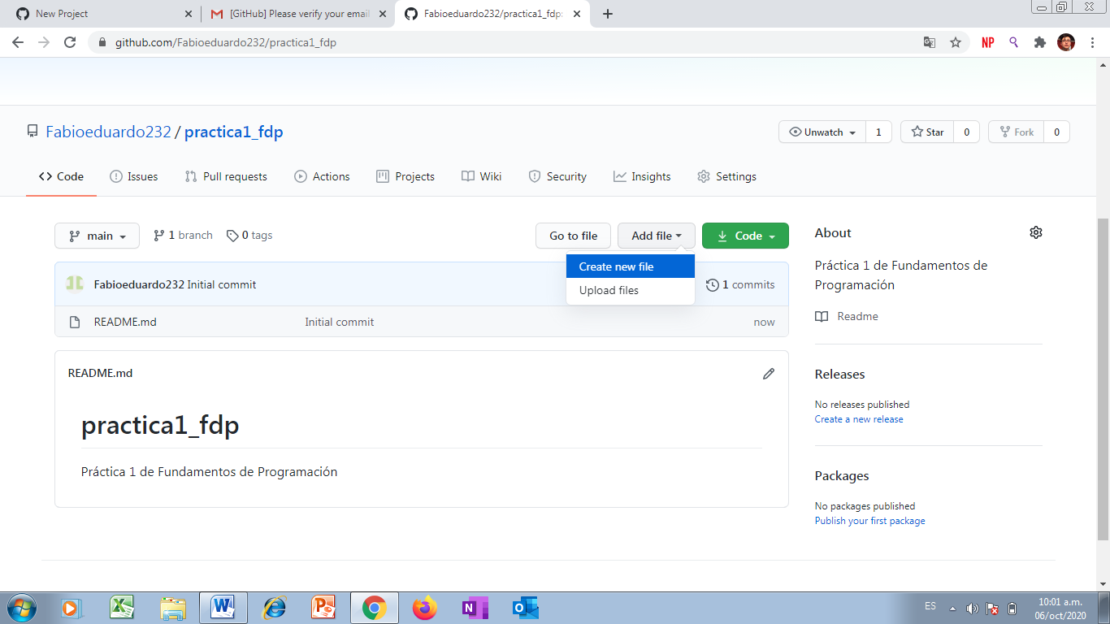3. Le damos a “create new file”.

4. Creamos un archivo llamado “datos” y en la primera línea agregamos nuestro nombre.

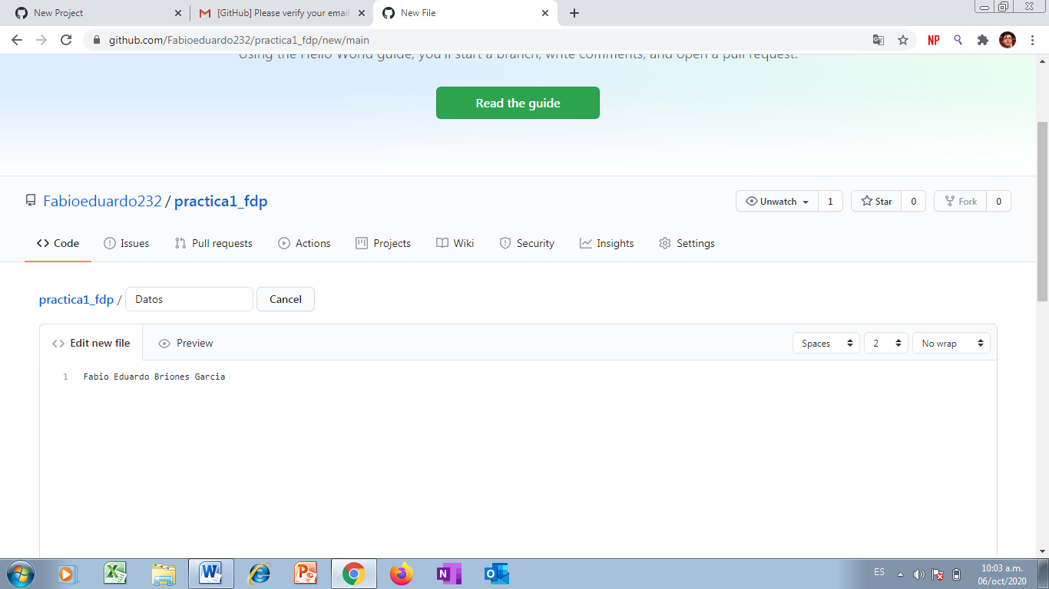

5. En Commit new file, hacemos una explicación del archivo creado.

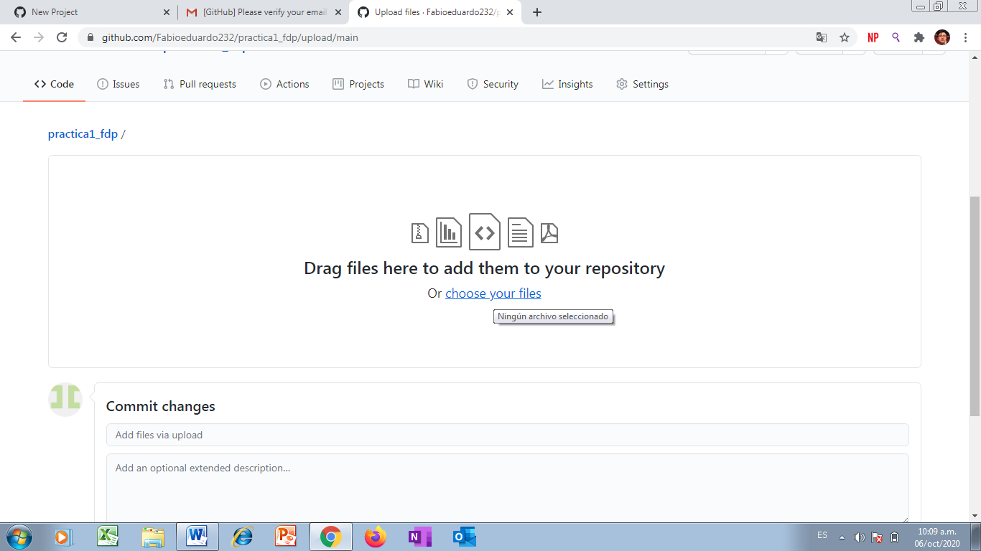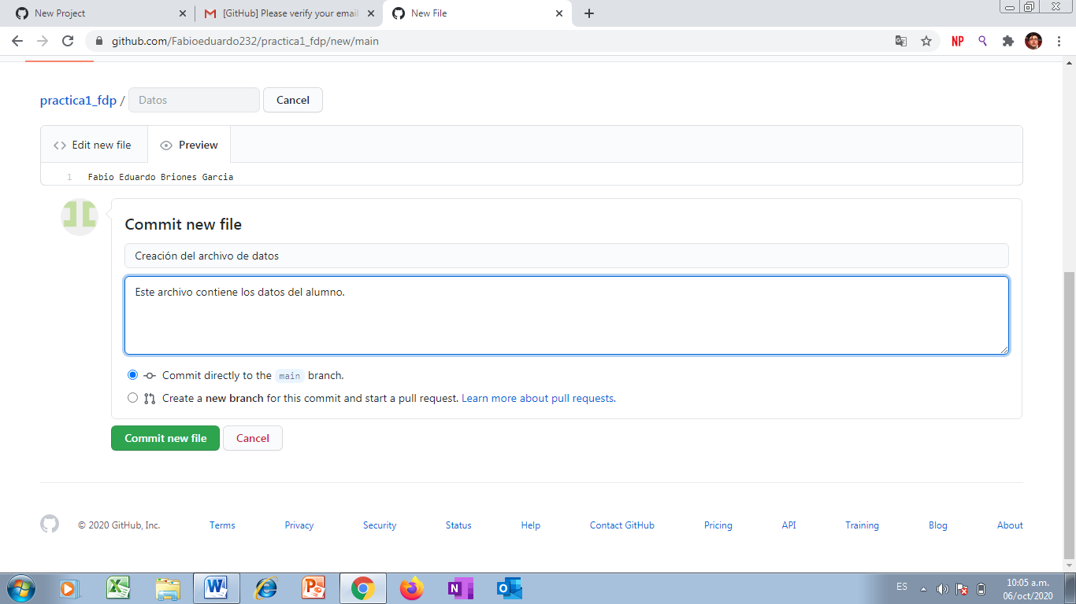6. Subir dos imágenes (escudo de la facultad y la universidad) a nuestro repostorio:

Hacer el commit explicando los archivos agregados:

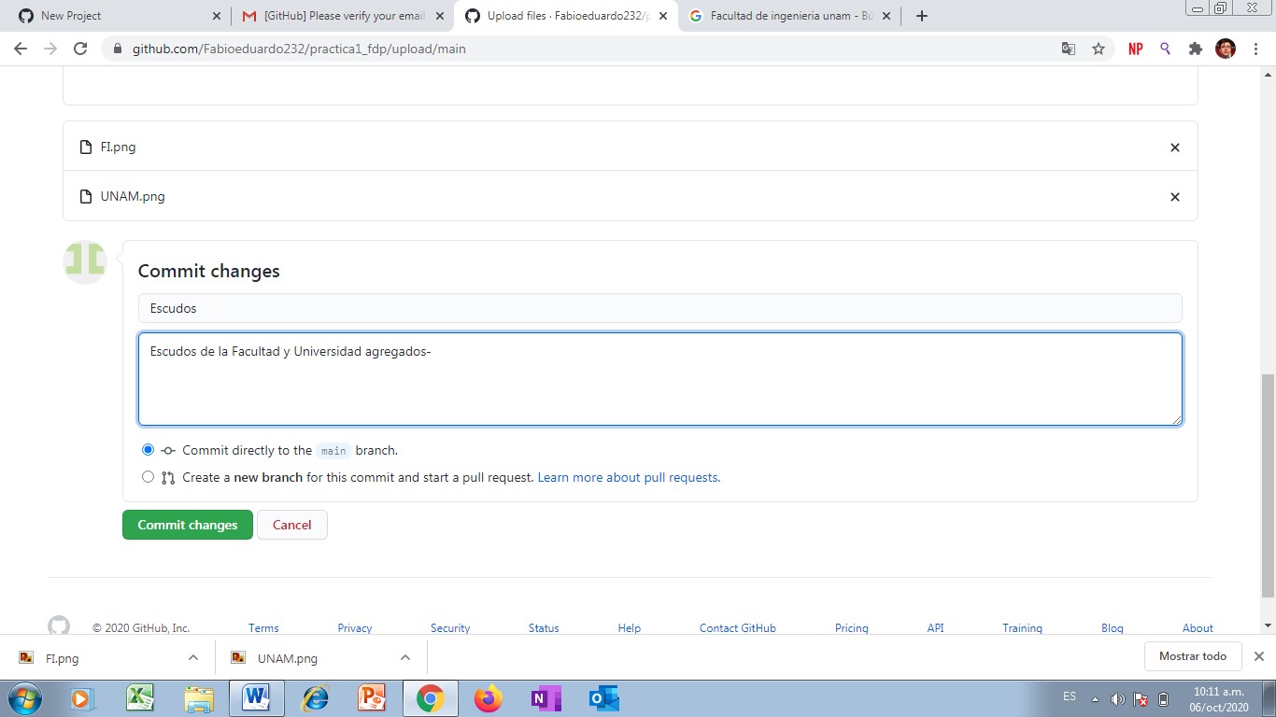

**Actividad final:**

1. Realizar el reporte de la práctica actual.
2. Subir el archivo al repositorio creado y registrar el cambio con el commit “Reporte de práctica 1”
3. Mandar el link de repositorio al profesor.

**-Resultado:**

Todo el proceso de crear un repositorio resultó satisfactorio, así como facild e realizar, así como todas las búsquedas de google.

**-Conclusiones:**

Aunque personalmente ya sabía lo que ofrecía Google en la barra de búsqueda, no conocía plenamente todas las funciones que este ofrece. Esta práctica me ayudo a conocer mucho más de las herramientas de este buscador, para así poder obtener datos de manera mucho más sencilla.

Por otra parte, el modo de creación del repositorio en Github me pareció un tanto confuso, es cuestión de práctica, una vez aprendido, me parece que resultará mucho más fácil subir y modificar archivos.